业务操作指引
20164 增值税期末留抵退税意愿补充填报
业务概述
对于已完成增值税申报但未准确填写增值税期末留抵退税意愿的纳税人，系统支持补充采集增值税期末留抵退税意愿，确认留抵退税的税款所属期及退税意愿，若不申请退税，需录入不申请退税原因等，提交后形成确认单。

办理流程
即时办结。

功能路径
1.我要办税-税费申报及缴纳-申报辅助信息报告-增值税期末留抵退税意愿补充填报。
2.通过首页搜索栏输入关键字查找出的“增值税期末留抵退税意愿补充填报”进入。

操作步骤
1.登录新电子税务局后，点击【我要办税】-【税费申报及缴纳】-【申报辅助信息报告】-【增值税期末留抵退税意愿补充填报】功能菜单。
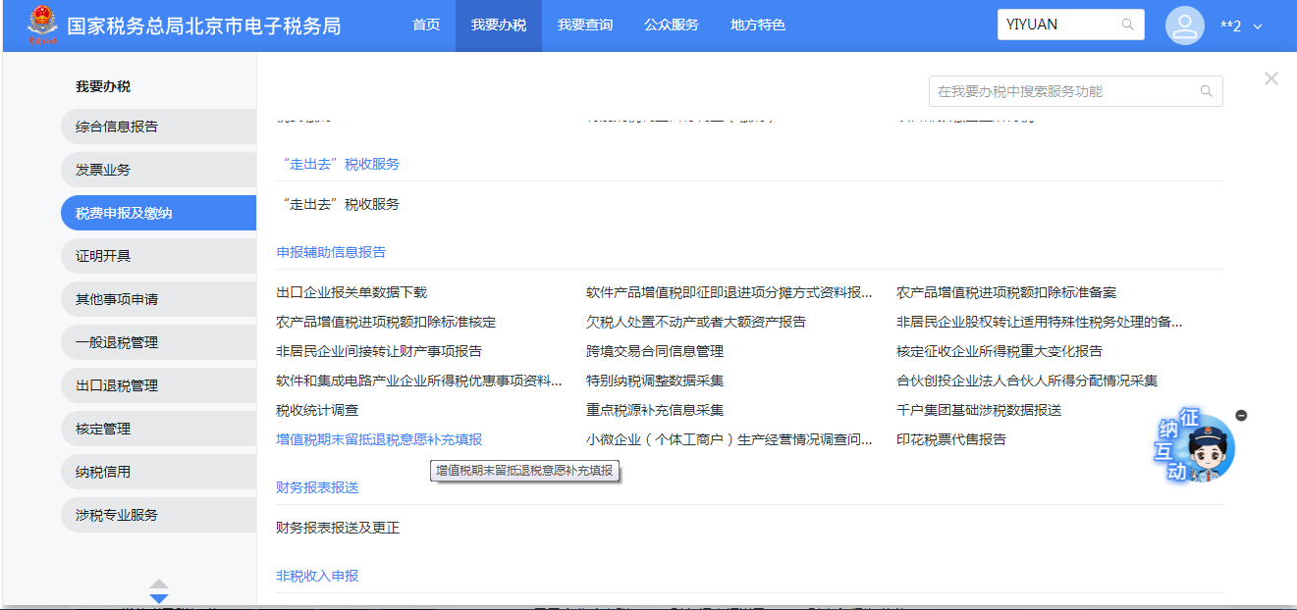
2.进入功能后，默认带出纳税人当前年度所有已申报增值税的期末留抵税额大于0且未办理退抵税费申请的记录。纳税人可以查看对应属期是否已经采集了退税意愿。若需查询历史年度数据，可以选择历史年度，点击【查询】按钮进行查询。
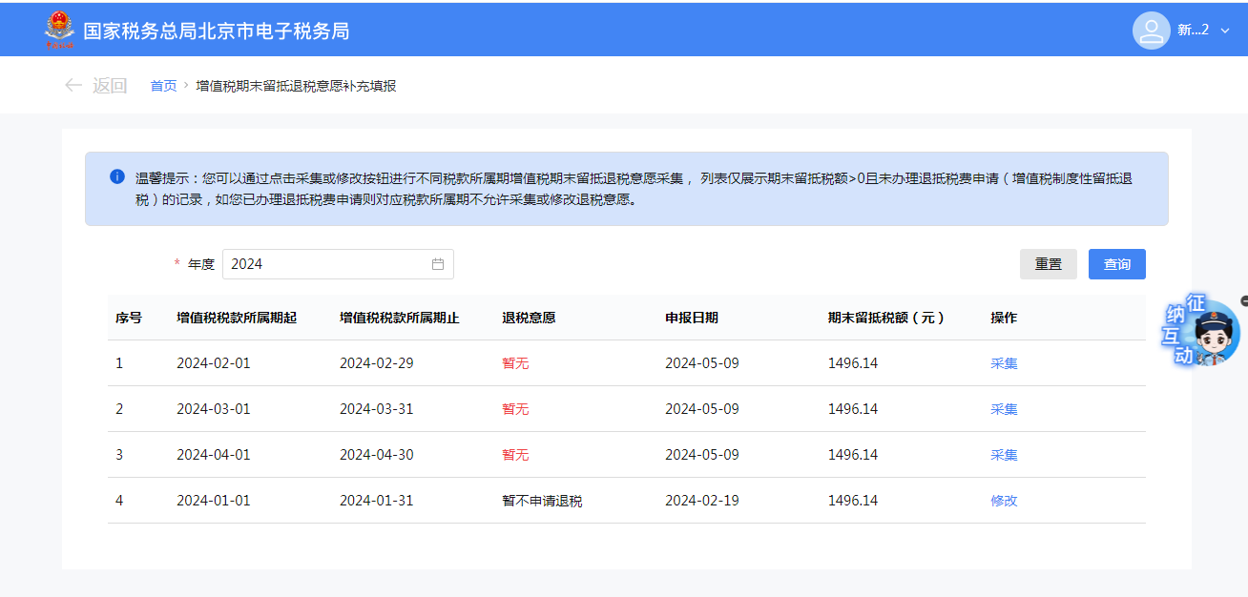
3.对未采集退税意愿的属期，纳税人可点击操作列的【采集】按钮，进入采集页面补充采集。采集页面默认填充对应增值税税款所属期起止时间，纳税人可根据实际情况选择对应的退税意愿。
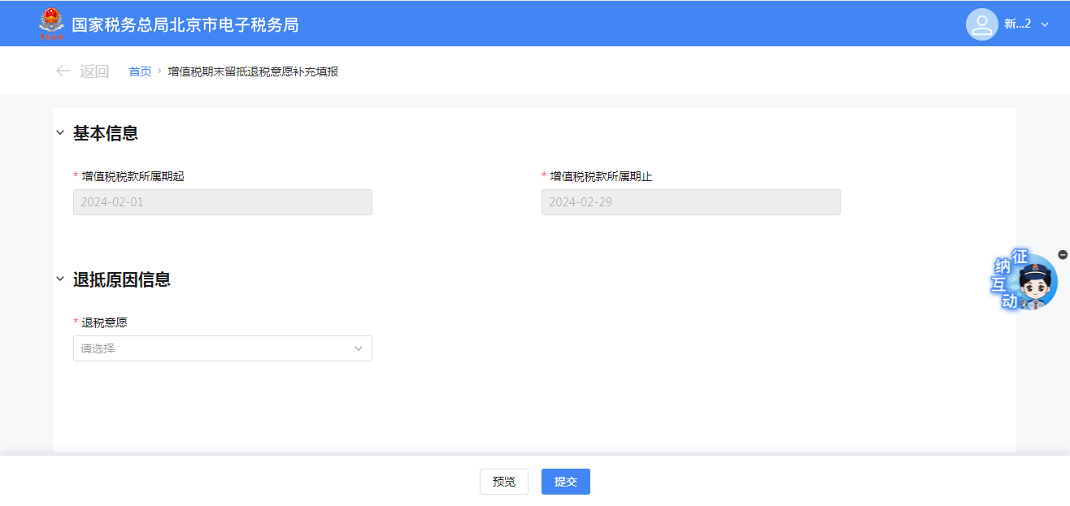
4.若纳税人的退税意愿选择“暂不申请退税”，还需选择不申请退税原因。
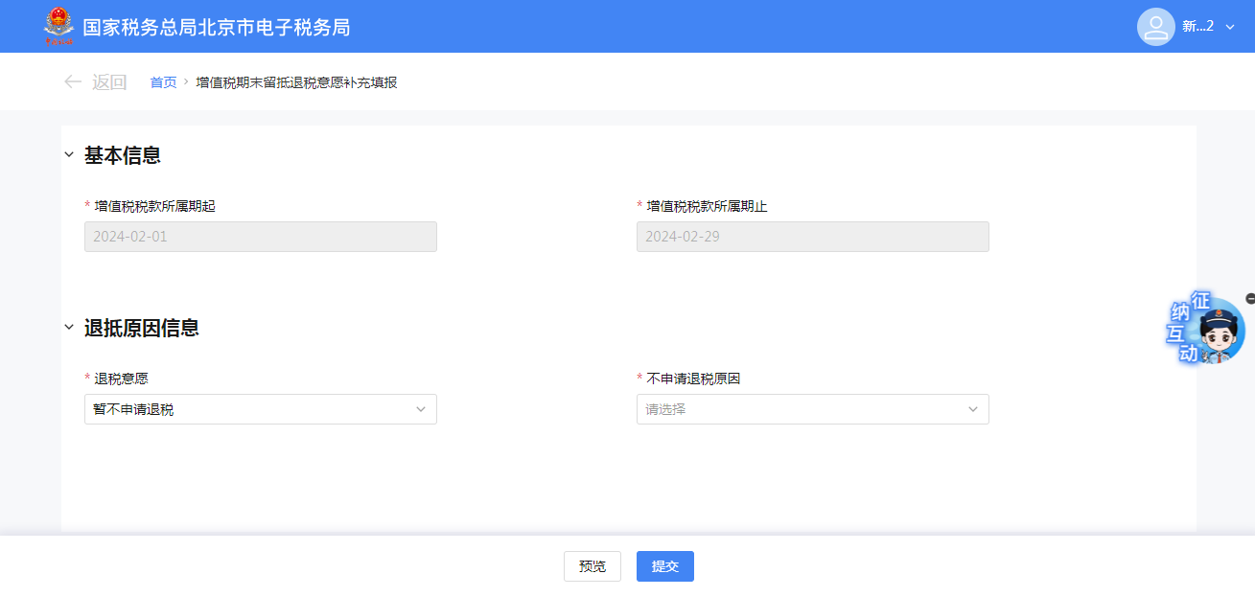
5.对已经采集过退税意愿的属期，纳税人可点击操作列的【修改】按钮，修改已经采集的退税意愿。页面默认填充对应增值税税款所属期起止时间以及原退税意愿，纳税人可根据实际情况进行修改。
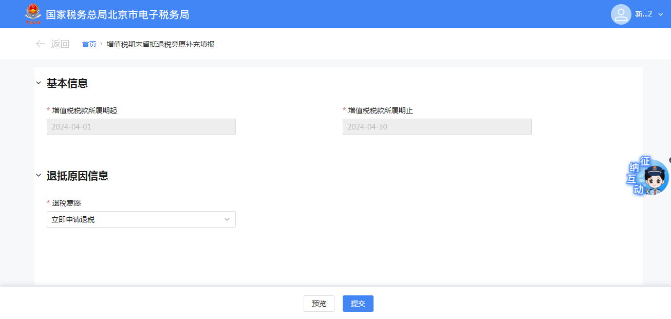
5.采集或修改完成后，点击【预览】按钮，可查看并检查完整的信息。
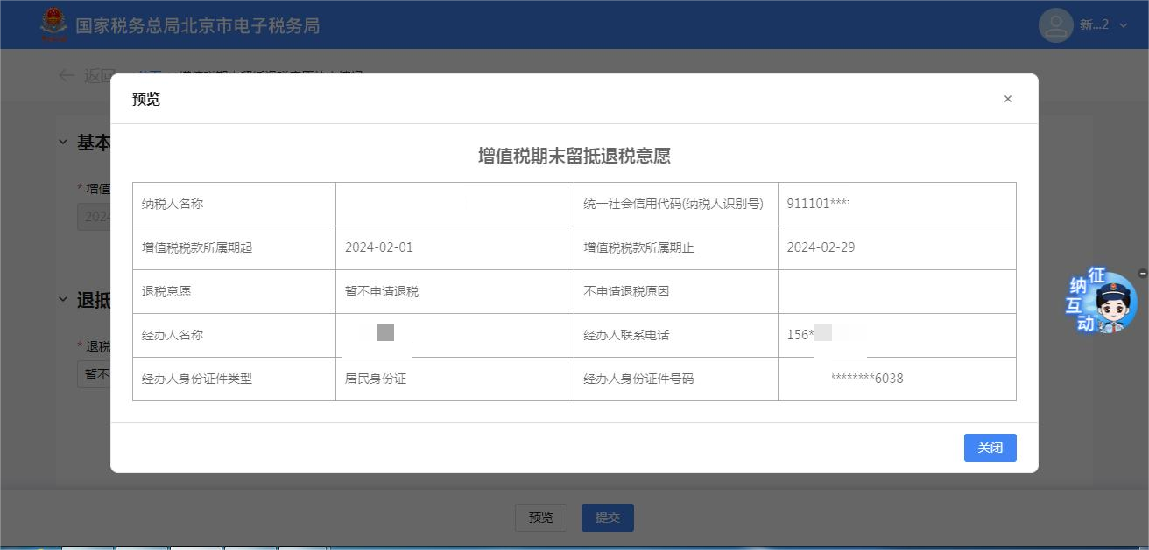
6.确认信息无误后，点击【提交】按钮，提交保存采集或修改的退税意愿。
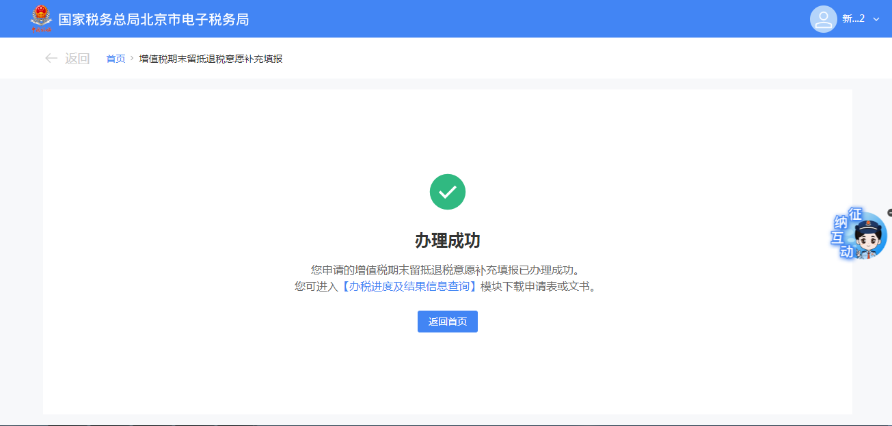

报送资料
增值税期末留抵退税意愿补充填报功能需报送资料清单
序号 | 资料名称 | 必报 | 条件报送 | 归档 | 查验 | 容缺报送 | 留存备查
1 | 《增值税期末留抵退税意愿》 |  |  | √

注意事项
无

常见问题
1.为什么列表中展示的记录不完整？
答：期末留抵税额为0或者纳税人已经办理了退抵税费申请的属期，则无需进行退税意愿的补充采集或修改，不会显示在列表中。

